Проекционное черчение (основы начертательной геометрии)
- Метод проекций

Способ прямоугольного проецирования
Если проецирующие лучи составляют с плоскостью проекций прямой угол, то такие проекции называют прямоугольными.
Прямоугольные проекции называют также ортогональными. Слово "ортогональные" происходит от греческих слов "ortos" - прямой и "gonia" - угол.
Чертежи в системе прямоугольных проекций дают полное представление о форме и размерах предмета. Их легче выполнять, чем аксонометрические проекции.
Что нужно знать для успешного выполнения чертежей?
Всякий предмет, имеющий плоские поверхности, ограничивается вершинами, ребрами и гранями (рис. 108). Следовательно, чтобы научиться изображать на чертежах разнообразные предметы, нужно знать, как в прямоугольных проекциях изображаются вершины (точки), ребра (отрезки прямых линий) и грани предметов (части плоскости).
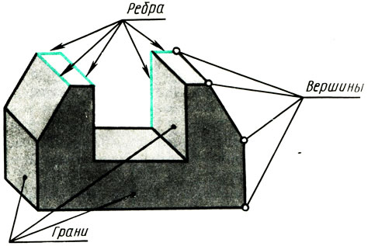
Рис. 108. Предмсч как совокупность точек, пиши. Вершины плоскостей
Проделаем несложный опыт. Проследим, как изображаются в различных положениях плоский предмет и сто элементы.
Примем противоположную окну стену за плоскость проекций. Пусть из окна перпендикулярно стене падают лучи света - проецирующие лучи. Расположим перед стеной (параллельно ей) лист плотной бумаги ABCD (рис. 109, а). На стене образуется тень, равнозначная проекции предмета. Каковы ее размеры? В данном случае проекция a'b'c'd' по форме и размерам соответствует объекту проецирования - листу
ABCD. Способ проецирования прямоугольный, так как проецирующие лучи перпендикулярны плоскости проекций.
Как будет изменяться проекция, если изображаемый предмет поворачивать, например, вокруг его высоты - ребра AD (рис. 109, б)?
При повороте тень будет сокращаться по ширине (линии а'b' и c'd' на рис. 109, б становятся короче). Продолжая поворачивать лист бумаги, заметим, что в положении, перпендикулярном к стене, изображение листа превратится в линию (рис. 109, в), но высота предмета остается постоянной, т. е. линии a'd' и b'с' по длине не искажаются.
Теперь сформулируем выводы о том, какие изображения по форме и размерам имеет в прямоугольных проекциях плоский предмет, различно расположенный по отношению к плоскости проекций :
а) плоская фигура, параллельная плоскости проекций, изображается на ней в натуральную величину (рис. 109, а);
б) плоская фигура, наклонная к плоскости проекций, изображается на ней с искажением размеров (рис. 109, б);
в) плоская фигура, перпендикулярная к плоскости проекций, изображается на ней в виде отрезка прямой (рис. 109, в).
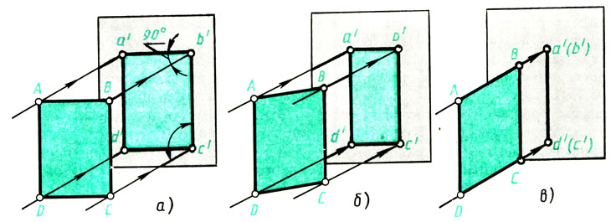
Рис. 109. Проецирование плоской фигуры
Эти выводы относятся к изображению граней предметов.
А как в прямоугольных проекциях изображаются ребра предметов, т. е. линии?
Повторим опыт с поворотом плоского предмета, понаблюдаем за тем, как проецируются его ребра, т. е. линии, и сделаем выводы:
а) отрезок прямой, параллельный плоскости проекций, изображается на ней в натуральную величину (сравните высоту предмета AD и ВС на рис. 109, а, б, в с ее проекциями a'd' и b'с, а ширину предмета АВ и CD с ее проекциями а'b' и c'd' на рис. 109, а);
б) отрезок прямой, наклонный к плоскости проекций, изображается на ней с искажением по длине (сравните ширину предмета АВ и CD на рис. 109, б с ее проекциями а'b' и c'd');
в) отрезок прямой, перпендикулярный к плоскости проекций, изображается на ней точкой (см. на рис. 109, в ширину предмета - линии АВ и CD, перпендикулярные к плоскости проекций).
Проекцией точки является основание перпендикуляра, опущенного из данной точки в пространстве на плоскость проекций (см. точки а', b', с' , d' - проекции точек А, В, С, D).
Условимся точки в пространстве обозначать прописными буквами А, В, С, D и т. д., а проекции точек - соответствующими строчными буквами я, Ь, с, d и т. д.
Из двух совпадающих на чертеже точек (рис. 109, в) одна является изображением видимой вершины, а другая - невидимой (закрытой). Обозначение проекций невидимых вершин берут в скобки.

- Комплектный чертеж
Изучив, как в прямоугольных проекциях изображают точки, отрезки прямых и плоские фигуры, т. е. элементы, которые образуют различные предметы, рассмотрим способы получения прямоугольных проекций самих предметов.
Изображаемый предмет располагают перед плоскостями трехгранного угла так, чтобы возможно большее число граней предмета было параллельно плоскостям (рис. 112, а). Предмет проецируют на фронтальную плоскость V. Грани, параллельные плоскости V, изобразятся в натуральную величину, а грани, перпендикулярные к плоскости V,- отрезками прямых линий. Ребра, параллельные плоскости V, изобразятся в виде линии в натуральную длину, а ребра, перпендикулярные плоскости F,- точками. Так получают фронтальную проекцию предмета или вид спереди (см. рис. 112, а). Тем же способом на плоскости Н получают горизонтальную проекцию (вид сверху). Профильная проекция предмета (вид слева) расположится на плоскости W. Развернув плоскости проекции, получают комплексный чертеж (рис. 112, в).
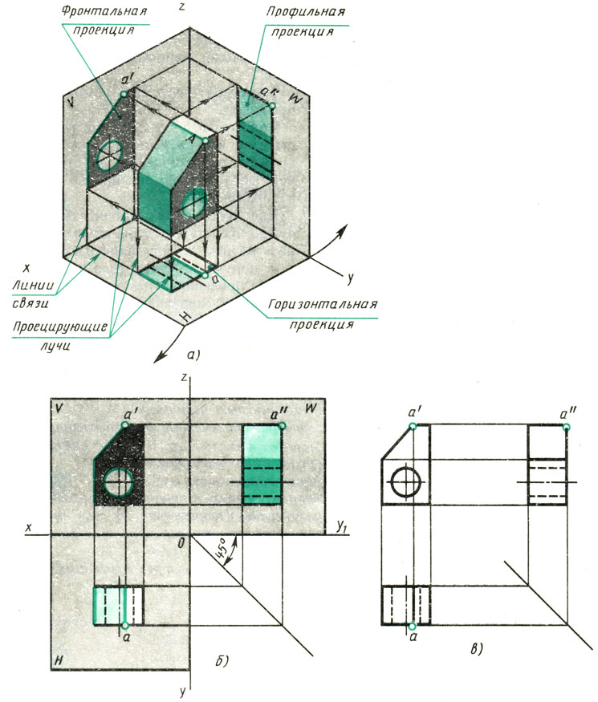
Рис. 112. Получение комплексного чертежа
Комплексным чертежом называют изображения предмета на совмещенных плоскостях проекций. При этом горизонтальная проекция (вид сверху) располагается под фронтальной, а профильная (вид слева) - справа от фронтальной и на одном уровне с ней. Нарушать это правило расположения проекций нельзя.
Фронтальную проекцию называют видом спереди, или главным видом. Главный вид, получаемый на фронтальной плоскости проекций, является исходным, он должен давать наиболее полное представление о форме и размерах предмета. Остальные проекции располагаются в зависимости от главного вида. Такое расположение проекций называют проекционной связью.
Проекционная связь показана на рис. 112, б и в тонкими сплошными линиями, которые называются линиями связи.
При проведении линий связи между горизонтальной и профильной проекциями удобно пользоваться вспомогательной прямой, которую проводят под углом 45° примерно на уровне вида сверху, правее его (рис. 112, б и в). Линии связи, идущие от вида сверху, доводят до вспомогательной прямой. Из точек пересечения с нею восставляют перпендикуляры для построения вида слева.
Фронтальную проекцию точки обозначают строчной буквой со штрихом а, горизонтальную - без штриха а, профильную - с двумя штрихами а" (рис. 112, б и в).
Чтобы сократить число изображений, допускается на видах показывать невидимые части поверхности предмета штриховыми линиями. Так, например, на виде сверху и слева (рис. 112, б и в) штриховыми линиями показано отверстие.
Так строят чертежи в прямоугольных проекциях.
Однако нас интересует не только построение чертежей, но и их чтение, т. е. процесс представления пространственной формы предмета по его плоским изображениям.
Для того чтобы прочитать чертеж, нужно представить себе, почему получилось на нем то или иное изображение, т. е. подумать, какое тело могло дать такую проекцию. При этом нельзя рассматривать проекции отдельно одну от другой. Необходимо мысленно объединить представления о всех проекциях, данных на чертеже.
- Проецирование точки. (Найди ошибку)
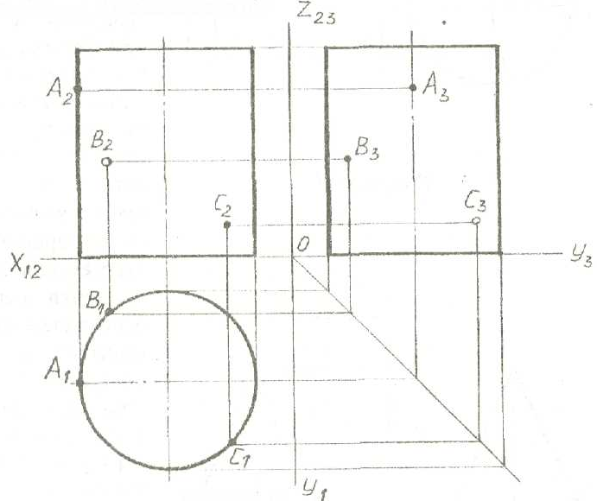
Пример 1

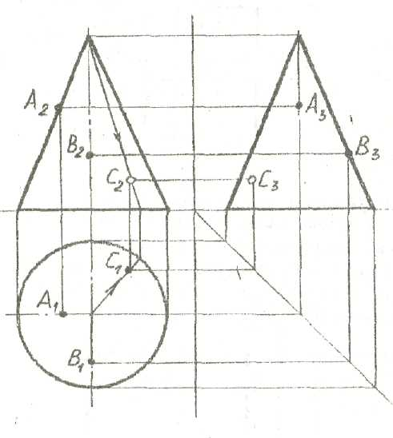

Пример 2

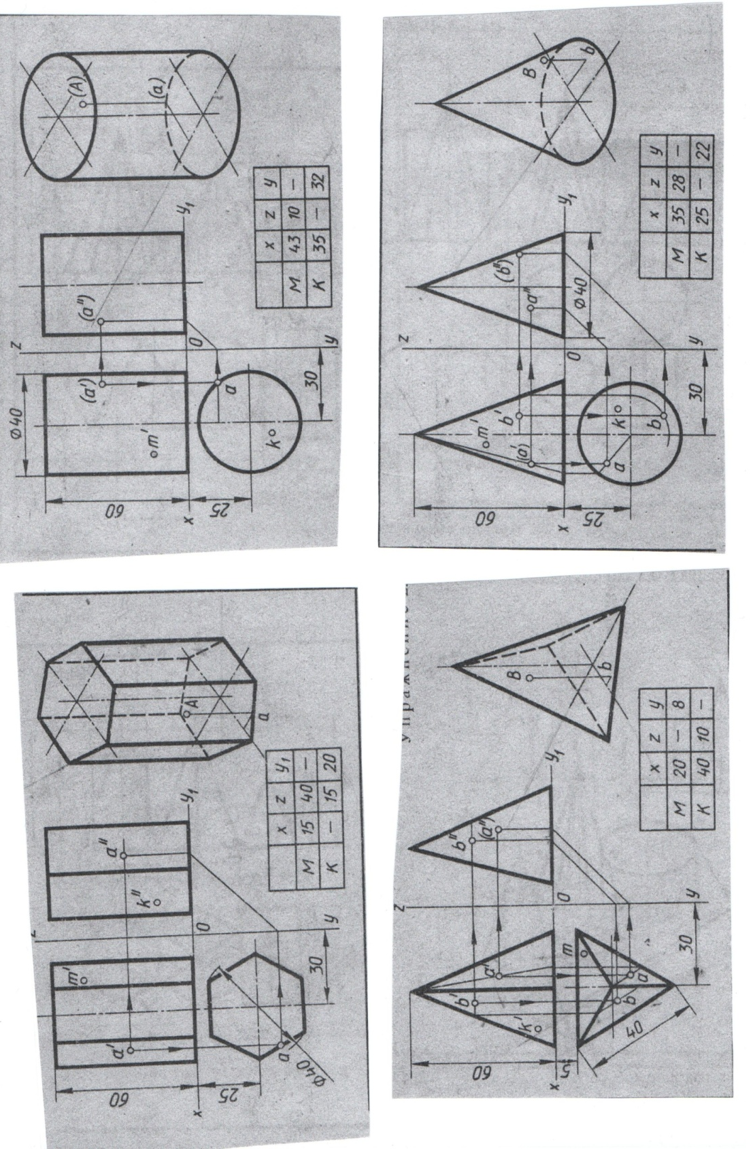

Выполнить комплексный чертеж геометрических тел. (Прилодение3)

